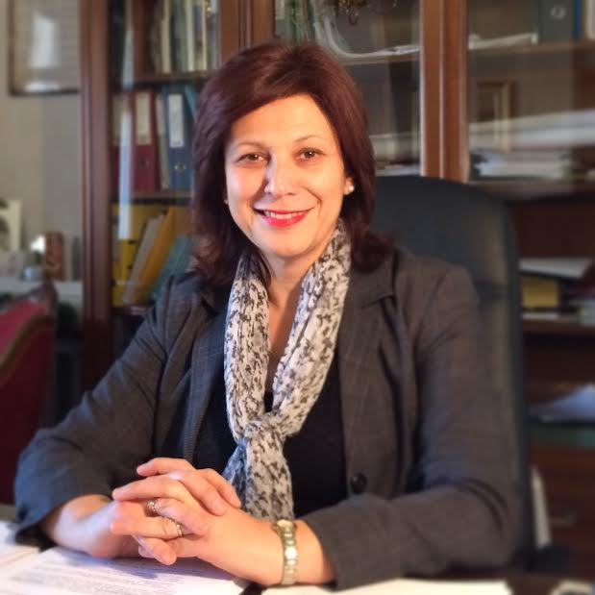

Η Δήμαρχος Εορδαίας Παρασκευή Βρυζίδου
επικεφαλής του συνδυασμού «Δημιουργική Ενότητα»

Ευχαριστεί θερμά όλους τους υποψήφιους Δημοτικούς και Τοπικούς Συμβούλους, που εμπιστεύτηκαν το συνδυασμό και έδωσαν έναν έντιμο αγώνα.
Ιδιαίτερα ευχαριστεί όλους τους συνεργάτες, που επίσης έδωσαν τον δικό τους αγώνα, καθώς και τους πολίτες του Δήμου Εορδαίας που τίμησαν με την ψήφο τους το συνδυασμό. Πρέπει να ξέρουν ότι θα εκπροσωπούνται επάξια σε ένα συνεχή αγώνα προσφοράς για τον τόπο μας και όλους τους συνδημότες μας.

